3. Гарантии изготовителя
- Изготовитель гарантирует исправную работу контейнеров при условии соблюдения правил по транспортировки, хранении и эксплуатации.
- При обнаружении дефектов производственного характера, контейнер необходимо вернуть изготовителю для обмена.
- Гарантийные обязательства распространяются только на изделия, приобретенные у ИП Полушкина О.С. или у его официальных представителей, при наличии отметки этих фирм в паспорте.
4.Свидетельство о приемке
Контейнер металлический для раздельного сбора батареек «Батарейка-3». (нужное подчеркнуть)

Упаковщик ____________________________________

Контролер ОТК_________________________________

Дата выпуска: ____________________

ИП Полушкин О.С.

ПАСПОРТ

Контейнер металлический для раздельного сбора батареек «Батарейка-3»:

г. Екатеринбург

- Контейнера металлические для раздельного сбора батареек «БАТАРЕЙКА-3», изготавливаются из стали толщиной 0,8 мм., дверца контейнера из стали толщиной 0,8 мм.

- Контейнера крепятся через предусмотренные на задней стенке отверстия в трёх точках.

- Все контейнера покрыты полимерной краской, нанесенной методом порошкового напыления.
- Все контейнера «БАТАРЕЙКА-3» комплектуются индивидуальным замком с двумя ключами.

2. Характеристики:

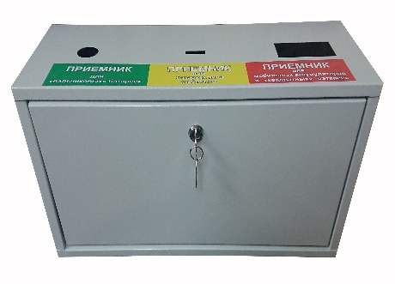
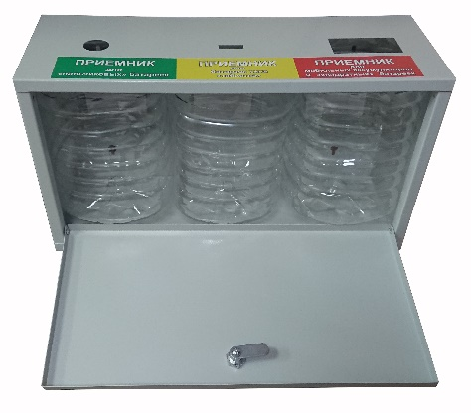
Контейнер металический для раздельного сбора батареек «Батарейка-3»
материал-углеродистая 0.8 мм с нанисением полимерно-порошкового
покрытия серого цвета ( RAL 7035 шагрень).
Размеры: 470*156*255(Ш*Г*В) Все: 3кг.

